ВСЕРОССИЙСКАЯ ОЛИМПИАДА ШКОЛЬНИКОВ ИСТОРИЯ. 2024–2025 уч. г.

ШКОЛЬНЫЙ ЭТАП. 7 КЛАСС ОТВЕТЫ И КРИТЕРИИ ОЦЕНИВАНИЯ

**Максимальная оценка за работу – 50 баллов.**

**Задание 1**

Выберите из списка деятелей культуры и науки, живших в историческую эпоху, в которой было создано приведённое произведение искусства.

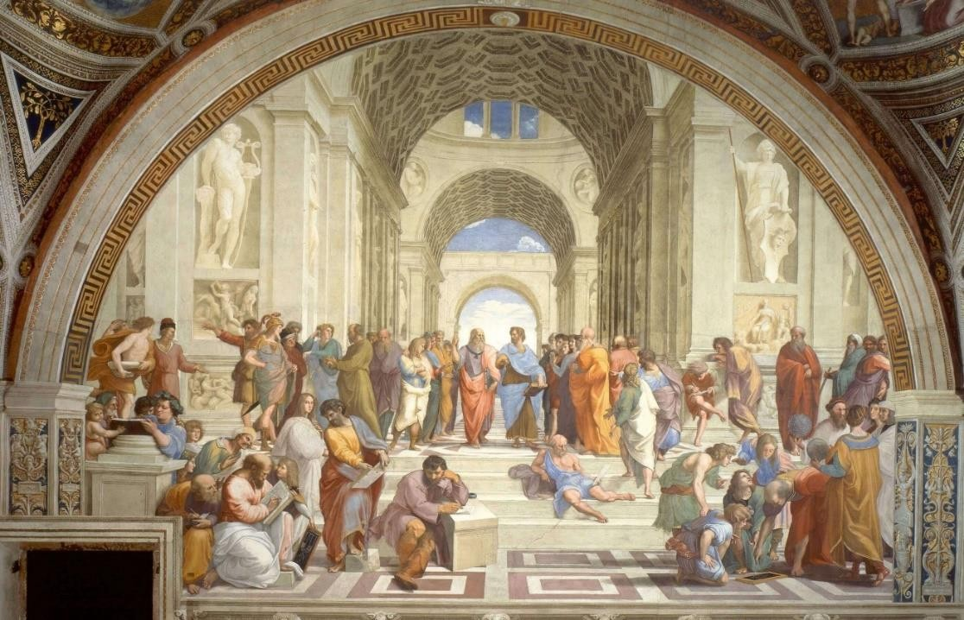

1. Микеланджело Буонарроти
2. Аристотель
3. Никола Тесла
4. Рафаэль Санти
5. Сандро Боттичелли
6. Сенека

**Ответ:145**

**За каждый правильный ответ – 1 балл. Если выбрано больше 4 утверждений, то 0 баллов. За каждый неверный выбор штраф – 1 балл. Максимум за задание – 3 балла.**

**Задание 2**

Какие из указанных терминов связаны с военным делом?

1. Финифть
2. Бердыш
3. Тюфяк
4. Шадуф
5. Кистень
6. Кокошник

**Ответ: 235**

**За каждый правильный ответ – 1 балл. Если выбрано больше 4 утверждений, то 0 баллов. За каждый неверный выбор штраф – 1 балл. Максимум за задание – 3 балла.**

**Задание 3**

Выберите события всемирной истории, произошедшие в той же половине века, что и событие, описанное в тексте.

Беззаконный же Шевкал, разоритель христианства, пошёл на Русь со многими воинами, и пришёл в Тверь, и прогнал князя великого со двора его, а сам остановился на дворе великого князя, полный гордыни. И начал великое гонение на христиан: насилие, и грабёж, и избиение, и поругание. Народ же, всё время оскорбляемый гордыней поганых, много раз жаловался великому князю, прося у него защиты; он же, видя озлобление людей своих и не в силах их защитить, велел им терпеть. Тверичи же не хотели терпеть, и кликнули тверичи, и начали избивать врагов, где кого застали, пока не убили и самого Шевкала и всех подряд.

1. битва на Косовом поле
2. образование Генеральных штатов
3. начало Авиньонского пленения пап
4. Жакерия во Франции
5. ликвидация Ордена тамплиеров
6. Второй крестовый поход

**Ответ: 235**

**За каждый правильный ответ – 1 балл. Если выбрано больше 4 утверждений, то 0 баллов. За каждый неверный выбор штраф – 1 балл. Максимум за задание – 3 балла.**

**Задание 4**

Прочитайте предложения и выберите те, в которых содержатся ОШИБКИ относительно фрагментов, выделенных курсивом.

1. Одним из старейших блюд русской кухни принято считать **ендову**.
2. О древнерусской кухне историки знают благодаря **древнейшему русскому летописному своду – «Повести временных лет»**.
3. Автором «Повести временных» лет принято считать **летописца Нестора**.
4. Созданное в стенах **Троице-Сергиевой лавры** произведение отразило в себе историю, уклад и обычаи населения Руси.
5. Другим древнейшим блюдом на Руси принято считать кисель, упомянутый в связи с **осадившими в 997 году Белгород половцами**.
6. Согласно легенде, воспользовавшись отсутствием **князя Владимира**, они сумели осадить город.
7. Долго длилась безуспешная осада, и начался сильнейший голод. Тогда **белгородский посадник**, собрав горожан, предложил пойти на хитрость – приготовить кисель и показать его половецким послам, дабы убедить их в богатстве запасов в городе. Поверили враги в обман и сняли осаду.
8. Хотя мы и не имеем полного представления о рецептах, однако мы можем представить блюда древнерусской кухни, проанализировав наиболее распространённые и выращиваемые культуры: **овёс, пшеница, ячмень, редька, картофель, помидоры и огурцы**.
9. Важное место в древнерусской кухне занимала рыба, ведь многие города стояли на берегах рек. Так, жители **Киева имели возможность рыбачить в Днепре, Владимира – на Волхове, Новгорода – на Клязьме**.
10. Распространены были и заморские товары, поставлявшиеся **по пути из варяг в греки.**

**Ответ:**

|  |  |
| --- | --- |
| Неверно | 1,4,7,8,9 |

**За каждый правильный ответ – 1 балл. Если выбрано больше 6 утверждений, то 0 баллов. За каждый неверный выбор штраф – 1 балл. Максимум за задание – 5 баллов.**

**Задания 5-6**

Рассмотрите изображение и выполните задания.

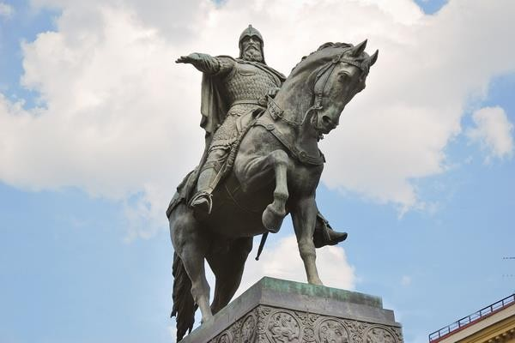

1. Выберите изображения памятников архитектуры, связанных с именем сына того князя, которому посвящена скульптура.

|  |  |
| --- | --- |
| 1. | 2. |

|  |  |
| --- | --- |
| 3. E:\..\..\var\folders\my\2k1bjqqn79b1jdcl6ql60xkw0000gn\T\com.microsoft.Word\WebArchiveCopyPasteTempFiles\1920px-Bogolyubovo_asv2019-01_img10_Bogolyubsky_Monastery.jpg | 4. E:\..\..\var\folders\my\2k1bjqqn79b1jdcl6ql60xkw0000gn\T\com.microsoft.Word\WebArchiveCopyPasteTempFiles\1920px-VNovgorog_SaintSophiaCathedral_VN63.jpg |
| 5. E:\..\..\var\folders\my\2k1bjqqn79b1jdcl6ql60xkw0000gn\T\com.microsoft.Word\WebArchiveCopyPasteTempFiles\2560px-00_Vladimir_Sobor.jpg | 6. Реконструкция Золотых ворот |

**Ответ: 135**

**За каждый правильный ответ – 1 балл. Если выбрано больше 4 утверждений, то 0 баллов. За каждый неверный выбор штраф – 1 балл. Максимум за задание – 3 балла.**

1. Прочитайте фрагменты биографий древнерусских князей. Фрагменты посвящены правлению изображённого на скульптуре князя, его отцу и сыну. Определите, какие фрагменты к кому относятся. Обратите внимание на то, что среди них есть лишние.

**А.** А скончался благоверный князь Михаил, которого звали Святополком, привезли его в ладье в Киев, и привели в надлежащий вид тело его, и возложили на сани. И плакали по нему бояре и дружина его вся; отпев над ним полагающиеся песни, похоронили в церкви святого Михаила, которую он сам построил. После того на десятый день устроили киевляне совет, послали к , говоря: «Пойди, князь, на стол отчий и дедов». Услышав это, много плакал и не пошёл, горюя по брате. Киевляне же разграбили двор Путяты тысяцкого, разграбили их имущество. И послали вновь киевляне к , говоря:

«Пойди, князь, в Киев; если же не пойдёшь, то знай, что много зла произойдёт». Услышав это, пошёл в Киев. Сел он на столе отца своего и дедов своих, и все люди были рады, и мятеж утих.

**Б.** Создал же он себе городок каменный столь же далеко от Владимира, как и Вышгород от Киева. Благоверный и христолюбивый князь с юных лет Христа возлюбил и пречистую его Мать; знанье же отринув и рассужденья и, как хоромы чудесные, душу украсив всеми благими желаньями, уподобился царю Соломону, когда, храм Господу Богу и церковь преславную Рождества святой Богородицы посреди Боголюбова в камне создав, разукрасил её больше всех церквей: подобна она той Святая Святых, которую царь Соломон премудрый создал; так и этот князь создал церковь такую на память о себе, и украсил её драгоценными иконами, золотом и дорогими каменьями, и жемчугом крупным бесценным, и снабдил украшеньями разными, и украсил плитами из яшмы и всяким узорным литьём, – блеском осыпав её так, что больно смотреть, ибо вся она в золоте стала.

**В.** Вспенилось море в полуночи, в тучах движутся вихри. Князю Бог путь указывает из земли Половецкой на землю Русскую, к отчему золотому престолу. Погасла вечерняя заря. спит и не спит: мыслию поля мерит от великого Дона до малого Донца. В полночь свистнул Овлур коня за рекой – велит князю разуметь: не быть князю! Кликнул, стукнула земля, зашумела трава, задвигались вежи половецкие. А князь горностаем прыгнул в тростники, белым гоголем – на воду, вскочил на борзого коня, соскочил с него босым волком, и помчался к лугу Донца, и полетел соколом под облаками, избивая гусей и лебедей к завтраку, и к обеду, и к ужину. Когда соколом полетел, то Овлур волком побежал, отряхивая с себя студёную росу: загнали они своих быстрых коней.

**Г.** Я, худой, дедом своим Ярославом, благословенным, славным, наречённый в крещении Василием, отцом возлюбленным и матерью своею… и христианских ради людей, ибо сколько их соблюл по милости своей и по отцовской молитве от всех бед! Сидя на санях, помыслил я в душе своей и

воздал хвалу Богу, Который меня до этих дней, грешного, сохранил. Дети мои или иной кто, слушая эту грамотку, не посмейтесь, но кому из детей моих она будет люба, пусть примет её в сердце своё и не станет лениться, а будет трудиться.

Ибо встретили меня послы от братьев моих на Волге и сказали: «Поспеши к нам, и выгоним Ростиславичей, и волость их отнимем; если же не пойдёшь с нами, то мы – сами по себе будем, а ты – сам по себе». И ответил я: «Хоть вы и гневаетесь, не могу я ни с вами пойти, ни крестоцелование преступить».

**Д.** Пошёл воевать в Новгородскую волость и, придя, взял Новый Торг и Мьсту всю взял. А к Святославу послал , повелел ему воевать Смоленскую волость. И Святослав пошёл и захватил голядь вверх по Протве; и дружина Святослава набрала так пленных. И прислал к нему со словами:

«Приходи ко мне, брат, в Москву». Святослав поехал к нему с сыном своим Олегом и небольшою дружиною и взял с собою Владимира Святославича. А Олег поехал вперёд к и подарил ему барса. Вслед за ним приехал его отец Святослав, и они сердечно встретились с поцелуями в пятницу, в день похвалы святой Богородицы, и были веселы. На другой же день повелел устроить большой пир и оказал князьям великую честь.

**Е.** Князь же великий, взяв с собою брата своего, князя Владимира Андреевича, и всех князей русских, поехал к живоначальной Троице на поклон к отцу своему духовному, преподобному старцу Сергию, благословение получить от святой той обители. И упросил его преподобный игумен Сергий, чтобы прослушал он святую литургию, потому что был тогда день воскресный и чтилась память святых мучеников Флора и Лавра. По окончании же литургии просил святой Сергий со всею братьею великого князя, чтобы откушал хлеба в доме живоначальной Троицы, в обители его. Великий же князь был в замешательстве, ибо пришли к нему вестники, что уже приближаются поганые татары, и просил он преподобного, чтобы его отпустил. И ответил ему преподобный старец: «Это твоё промедление двойным для тебя поспешеньем обернётся. Ибо не сейчас ещё, господин мой, смертный венец носить тебе, но через несколько лет, а для многих других теперь уж венцы плетутся».

**Ж.** Сие происшествие долженствовало оскорбить : у него были и другие враги. Изяслав Давидович с завистию смотрел на престол Киевский; искал друзей; примирился с Ростиславом и для того оставил без мести неверность своего племянника, Святослава Владимировича, который, вдруг заняв на Десне города Черниговские, передался к Смоленскому Князю. Судьба отвратила кровопролитие: , пировав у Боярина своего, Петрила, ночью занемог и чрез пять дней умер. Сведав о том, Изяслав Давидович пролил слёзы и, воздев руки на небо, сказал: «Благодарю тебя, Господи, что ты рассудил меня с ним внезапною смертию, а не кровопролитием!» Георгий властолюбивый, но

беспечный знаменит в нашей истории гражданским образованием восточного края древней России.

**З.** Когда, схватив оружие, как звери свирепые, приблизились они к спальне, где блаженный князь возлежал, позвал один, став у дверей: «Господин мой! Господин мой...» И князь отозвался: «Кто здесь?» – тот же сказал:

«Прокопий...», но в сомненье князь произнёс: «О, малый, ты не Прокопий!» Те же, подскочив к дверям и поняв, что здесь князь, начали бить в двери и силой выломали их. Блаженный же вскочил, хотел схватить меч, но не было тут меча, ибо в тот день взял его Анбал-ключник, а был его меч мечом святого Бориса. И ворвались двое убийц, и набросились на него, и князь швырнул одного под себя, а другие, решив, что повержен князь, впотьмах поразили своего; но после, разглядев князя, схватились с ним, ибо он был силён.

**Ответ:**

|  |  |  |  |  |  |  |  |
| --- | --- | --- | --- | --- | --- | --- | --- |
| **Князь** | | **Отец** | | **Сын** | | **Лишние** | |
| Д | Ж | А | Г | Б | З | В | Е |

**За каждый верный выбор – 1 балл. Максимум за задание - 8 баллов.**

**Задание 7**

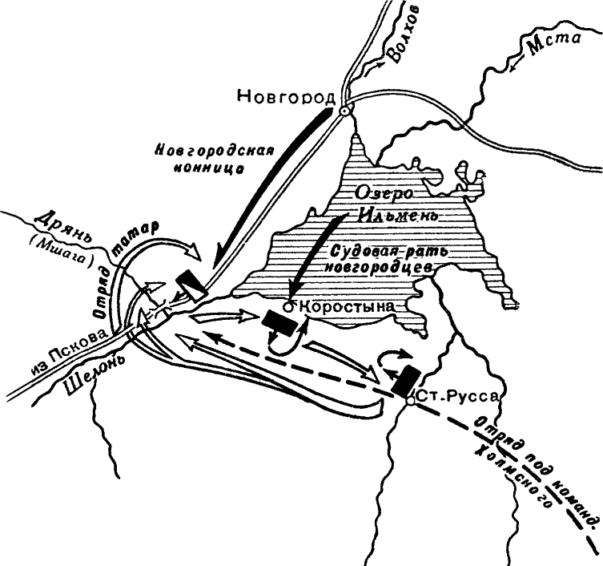Рассмотрите схему и выполните задания.

* 1. Выберите все верные суждения.

1. События, обозначенные на схеме, произошли в период правления Ивана III.
2. Событие, изображённое на схеме, вошло в историю под названием

«Ледовое побоище».

1. В событиях, обозначенных на схеме, также принимал участие флот.
2. Проигравшая сторона утратила независимость в том же десятилетии, когда произошли отражённые на схеме события.
3. События, обозначенные на схеме, произошли вскоре после разгрома Золотой Орды Тимуром.
4. Участником событий, обозначенных на схеме, был Александр Пересвет.

**Ответ: 134**

**За каждый правильный ответ – 1 балл. Если выбрано больше 4 утверждений, то 0 баллов. За каждый неверный выбор штраф – 1 балл. Максимум за задание – 3 балла.**

* 1. Выберите изображение, сюжетно связанное с приведённой схемой.

|  |  |
| --- | --- |
| А. Боярыня Морозова — Википедия | Б. Поединок Пересвета с Челубеем на Куликовом поле — Википедия |
| В. Битва на реке Калке | Читать статьи по истории РФ для школьников и студентов | Г. |

**Ответ: Г**

**За выбор верного ответа – 1 балл.**

* 1. Выберите из представленных изображений те, которые отражают события, произошедшие в том же веке, что и события на основной̆ схеме.

|  |  |
| --- | --- |
| 1. Великая княгиня Софья Витовтовна на свадьбе великого князя Василия Темного  в 1433 году срывает с князя Василия Косого пояс - Виртуальный Pусский музей | 2. Как вещий Олег прибил щит к вратам Царьграда | SPQR | Древний Рим и Древний  Мир | Яндекс Дзен |
| 3. Фридрих Каульбах. Коронация Карла Великого. 1861 - ИА REGNUM | 4. |
| 5. | |

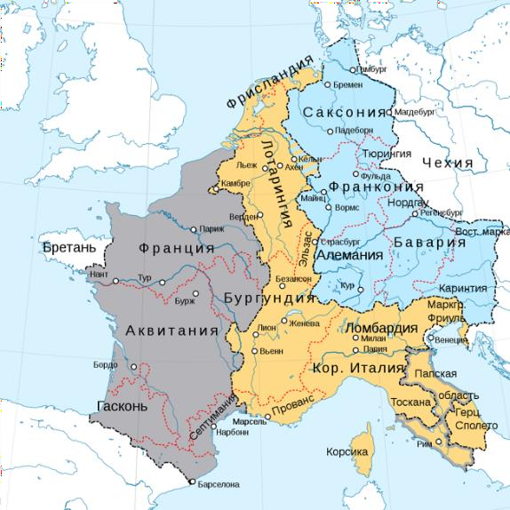

6.

**Ответ: 145**

**За каждый правильный ответ – 1 балл. Если выбрано больше 4 утверждений, то 0 баллов. За каждый неверный выбор штраф – 1 балл. Максимум за задание – 3 балла.**

**Задание 8**

Перед вами фрагмент исторического источника.

Святополк же, сев на княжение в Киеве после смерти отца, призвал к себе киевлян и, щедро одарив их, отпустил. К Борису же послал такую весть: «Брат, хочу жить с тобой в любви и к полученному от отца владению добавлю ещё». Но не было правды в его словах.

Когда увидел дьявол, исконный враг всего доброго в людях, что святой Борис всю надежду свою возложил на Бога, то стал строить козни и, как в древние времена Каина, замышлявшего братоубийство, уловил Святополка. Угадал он помыслы Святополка, поистине второго Каина: ведь хотел перебить он всех наследников отца своего, чтобы одному захватить всю власть.

Блаженный же Борис возвратился и раскинул свой стан на Альте. И сказала ему дружина: «Пойди, сядь в Киеве на отчий княжеский стол – ведь все воины в твоих руках». Он же им отвечал: «Не могу я поднять руку на брата своего,

к тому же ещё и старшего, которого чту я как отца». Услышав это, воины разошлись, и остался он только с отроками своими.

Посланные же Святополком пришли на Альту ночью, и подошли близко, и услышали голос блаженного страстотерпца, поющего на заутреню Псалтырь. И получил он уже весть о готовящемся убиении его.

Перебили и отроков многих.

Блаженного же Бориса, обернув в шатёр, положили на телегу и повезли. И когда ехали бором, начал приподнимать он святую голову свою. Узнав об этом, Святополк послал двух варягов, и те пронзили Бориса мечом в сердце.

И не остановился на этом убийстве окаянный Святополк, но в неистовстве своём стал готовиться на большее преступление. И тогда вошёл в сердце его сатана, начав подстрекать на ещё большие злодеяния и новые убийства. Так говорил в душе своей окаянной: «Что сделаю? Если остановлюсь на этом убийстве, то две участи ожидают меня: когда узнают о случившемся братья мои, то, подстерёгши меня, воздадут мне горше содеянного мною. А если и не так, то изгонят меня и лишусь престола отца моего, и сожаление по утраченной земле моей изгложет меня, и поношения поносящих обрушатся на меня, и княжение моё захватит другой, и в жилищах моих не останется живой души.

И, замыслив это, злой дьявола сообщник послал за блаженным Глебом, говоря:

«Приходи не медля. Отец зовёт тебя, тяжко болен он».

Глеб быстро собрался, сел на коня и отправился с небольшой дружиной. И когда пришли на Волгу, в поле оступился под ним конь в яме и повредил слегка ногу. А в это время пришла весть от Предславы к Ярославу о смерти отца. И Ярослав прислал к Глебу, говоря: «Не ходи, брат! Отец твой умер, а брат твой убит Святополком».

И, услышав это, блаженный возопил с плачем горьким и сердечной печалью, и так говорил: «О, увы мне, Господи! Вдвойне плачу и стенаю, вдвойне сетую и тужу. Увы мне, увы мне! Плачу горько по отце, а ещё горше плачу и горюю по тебе, брат и господин мой, Борис. Как пронзён был, как без жалости убит, как не от врага, но от своего брата смерть воспринял? Увы мне! Лучше бы мне умереть с тобою, нежели одинокому и осиротевшему без тебя жить на этом свете».

И когда он так стенал и плакал, орошая слезами землю и призывая Бога с частыми вздохами, внезапно появились посланные Святополком злые слуги его, безжалостные кровопийцы, лютые братоненавистники с душою свирепых зверей.

Тогда окаянный Горясер приказал зарезать его без промедления. Повар же Глебов, по имени Торчин, взял нож и, схватив блаженного, заклал его, как агнца непорочного и невинного.

* 1. Прочитайте текст и выберите все соответствующие ему краткие характеристики.

1. В тексте упоминается имя ветхозаветного персонажа.
2. Согласно тексту источника, один из братьев погиб из-за несчастного случая.
3. Согласно приведённому тексту, всё войско Бориса оставило его перед гибелью.
4. В тексте упомянута река, около которой произошло последнее сражение междоусобной войны, события которой отражены в тексте.
5. Упомянутый в тексте отец – Ярослав Мудрый.
6. Согласно тексту источника, Ярослав отказался помочь брату защититься от Святополка.
7. В тексте упоминается термин, означающий представителя чёрного духовенства.
8. В тексте упоминается термин, которым обозначались дружинники иностранного, как правило скандинавского, происхождения.
9. Один из упомянутых участников событий, описанных в тексте, получил прозвище Невский.
10. Все лица, чьи имена упомянуты в тексте, являются родственниками.
11. Перед гибелью одного из братьев произошло угрожающее предзнаменование.
12. В тексте упоминаются имена двух первых русских святых.

**Ответ: 1,4,8,11,12.**

**За каждый правильный ответ – 2 балла. Если выбрано больше 8 утверждений, то 0 баллов. За каждый неверный выбор штраф – 1 балл. Максимум за задание – 10 баллов.**

* 1. Как в тексте объясняется отказ Бориса от Киевского стола?

1. Киевский стол должен был отойти к Святополку, так как он приходится Борису старшим братом.
2. Святополк был любим отцом больше всех остальных сыновей.
3. Брат его, Глеб, погиб, а потому не хотел он воспринять престол и продолжать войну с братьями.
4. Ярослав предупредил его, что отец умер и поход в Киев может быть опасен.
5. Борис рассчитывал приумножить собственные владения за счёт тех, что обещал ему Святополк.

**Ответ: 1**

**За выбор верного ответа – 2 балла.**

* 1. Как автор объясняет причины убийства братьев Святополком?

1. Святополк хотел устранить конкурентов на Киевский стол.
2. Братья повели отцовскую дружину на Святополка.
3. Дьявол хотел разорить христианскую веру и для того послал Святополка.
4. Между братьями существовала личная неприязнь.
5. Киевляне отказались признать Святополка князем.

**Ответ: 1**

**За выбор верного ответа – 2 балла.**

* 1. Как автор объясняет отказ Глеба от войны против Святополка?

1. Глеб признавал Святополка за старшего брата.
2. Глеб отказывался выступить против брата, пока оплакивает отца.
3. Глеб не поверил посланию Ярослава.
4. Глеб надеялся собрать всех воинов отца и только тогда пойти против Святополка.
5. Автор не приводит причин, побудивших Глеба отказаться от войны со Святополком.

**Ответ: 5**

**За выбор верного ответа – 2 балла.**

* 1. Из приведённых ниже фрагментов выберите тот, который описывает событие(-я), произошедшие в том же веке, что и события из текста, приведённого выше.

**А.** Сказала дружина Игорю: «Отроки Свенельда изоделись оружием и одеждой, а мы наги. Пойдём, князь, с нами за данью, и себе добудешь, и нам». И послушал их Игорь – пошёл к древлянам за данью и прибавил к прежней дани новую, и творили насилие над ними мужи его. Взяв дань, пошёл он в свой город. Когда же шёл он назад, – поразмыслив, сказал своей дружине: «Идите вы с данью домой, а я возвращусь и похожу ещё». И отпустил дружину свою домой, а сам с малой частью дружины вернулся, желая большего богатства. Древляне же, услышав, что идёт снова, держали совет с князем своим Малом и сказали: «Если повадится волк к овцам, то выносит всё стадо, пока не убьют его; так и этот: если не убьём его, то всех нас погубит». И послали к нему, говоря: «Зачем идёшь опять? Забрал уже всю дань». И не послушал их Игорь; и древляне, выйдя навстречу ему из города Искоростеня, убили Игоря и дружинников его, так как было их мало. И погребён был Игорь, и есть могила его у города Искоростеня в Деревской земле и до сего времени.

**Б.** Пришли Святополк, и Владимир, и Давыд Игоревич, и Василько Ростиславич, и Давыд Святославич, и брат его Олег, и собрались на совет в Любече для установления мира, и говорили друг другу: «Зачем губим Русскую землю, сами между собой устраивая распри? А половцы землю нашу несут розно и рады, что между нами идут войны. Да отныне объединимся единым сердцем и будем блюсти Русскую землю, и пусть каждый владеет отчиной своей: Святополк – Киевом, Изяславовой отчиной, Владимир – Всеволодовой, Давыд и Олег и Ярослав – Святославовой, и те, кому Всеволод роздал города: Давыду – Владимир, Ростиславичам же: Володарю – Перемышль, Васильку – Теребовль». И на том целовали крест: «Если отныне кто на кого пойдёт, против того будем мы все и крест честной». Сказали все:

«Да будет против того крест честной и вся земля Русская». И, попрощавшись, пошли восвояси.

**В.** Изгнали варяг за море, и не дали им дани, и начали сами собой владеть, и не было среди них правды, и встал род на род, и была у них усобица, и стали воевать друг с другом. И сказали себе: «Поищем себе князя, который бы владел нами и судил по праву». И пошли за море к варягам, к руси. Те варяги назывались русью, как другие называются шведы, а иные норманны и англы, а ещё иные готландцы, – вот так и эти. Сказали руси чудь, словене, кривичи и весь: «Земля наша велика и обильна, а порядка в ней нет. Приходите княжить и владеть нами». И избрались трое братьев со своими родами, и взяли с собой всю русь. И от тех варягов прозвалась Русская земля. Новгородцы же – те люди от варяжского рода, а прежде были словене. Через два же года умерли Синеус и брат его Трувор. И принял всю власть один Рюрик.

**Г.** Попущением божьим, за грехи наши, по наваждению дьявола поднялся князь восточной страны, по имени Мамай, язычник верой, идолопоклонник и иконоборец, злой преследователь христиан: И начал подстрекать его дьявол, и вошло в сердце его искушение против мира христианского, и подучил его враг, как разорить христианскую веру и осквернить святые церкви, потому что всех христиан захотел покорить себе, чтобы не славилось имя господне средь верных богу. Господь же наш, бог, царь и творец всего сущего, что пожелает, то и исполнит.

Тот же безбожный Мамай стал похваляться и, позавидовав второму Юлиану- отступнику, царю Батыю, начал расспрашивать старых татар, как царь Батый покорил Русскую землю. И стали ему сказывать старые татары, как покорил Русскую землю царь Батый, как взял Киев и Владимир, и всю Русь, славянскую землю, и великого князя Юрия Дмитриевича убил, и многих православных князей перебил, а святые церкви осквернил и многие монастыри и села пожёг, а во Владимире соборную церковь златоверхую пограбил. И так как был ослеплён он умом, то того не постиг, что, как господу угодно, так и будет…

**Ответ: Б**

**За выбор верного ответа – 2 балла.**